,,

**Secretaria Municipal de Educação de Nova Canaã Paulista**

** Estado de São Paulo **

**EM “Criança Feliz”**

**Rua Seis – nº. 280 – Centro – Nova Canaã Paulista – SP – Fone: (17) 3681-1149**

**e-mail:educacao@novacanaapaulista.sp.gov.br**

**e-mail:em-criancafeliz@hotmail.com**

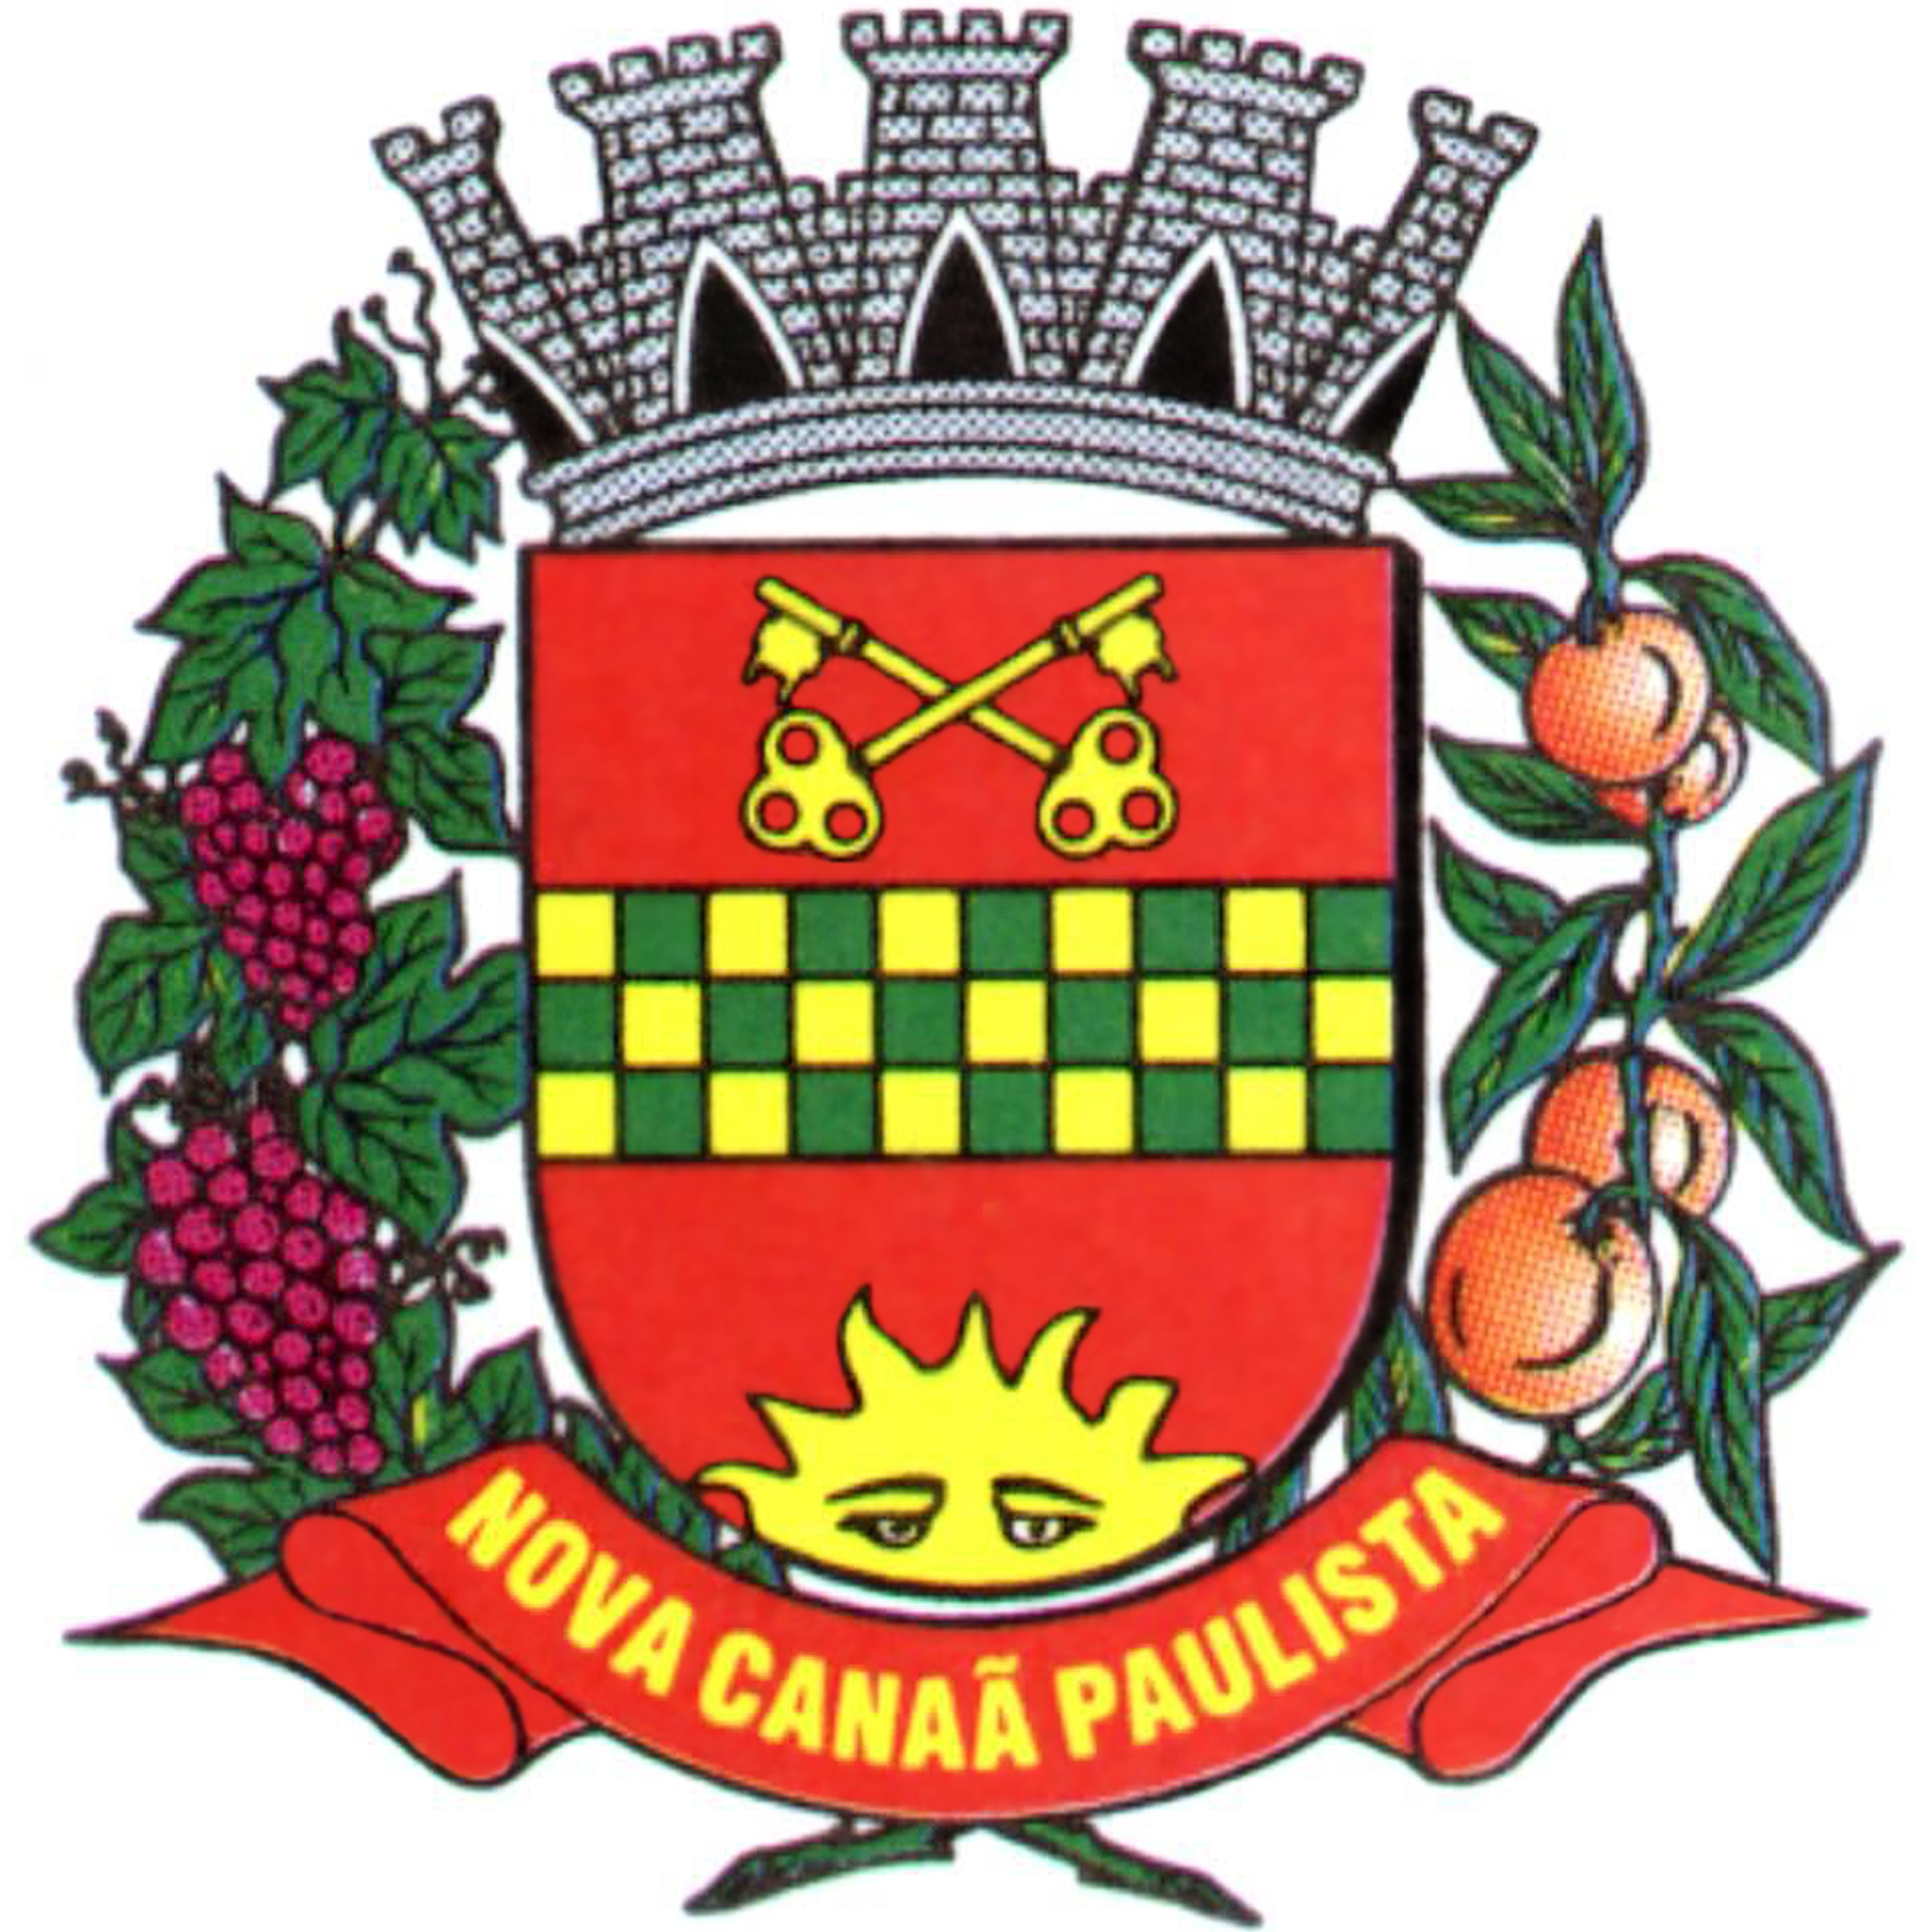

|  |  |
| --- | --- |
|  |  |

Prezados Conselheiros,

**EDITAL DE CONVOCAÇÃO PARA REUNIÃO EXTRAORDINÁRIA DO CAE – CONSELHO DE ALIMENTAÇÃO ESCOLAR**

A presidente do Conselho Municipal de Alimentação Escolar, no uso de suas atribuições, convoca os membros deste conselho para comparecerem a reunião extraordinária do CAE, que se realizará no dia 14 de Fevereiro de 2023 (terça-feira) as 08h00minh na sala dos professores da escola municipal Criança Feliz, rua seis, nº 280, Nova Canaã Paulista – SP.

**CONTAMOS COM A PRESENÇA DE TODOS.**

06 de Dezembro de 2023, Nova Canaã Paulista – SP.

Atenciosamente,

Zeiza Neves da Silva Buosi

PRESIDENTE DO CAE